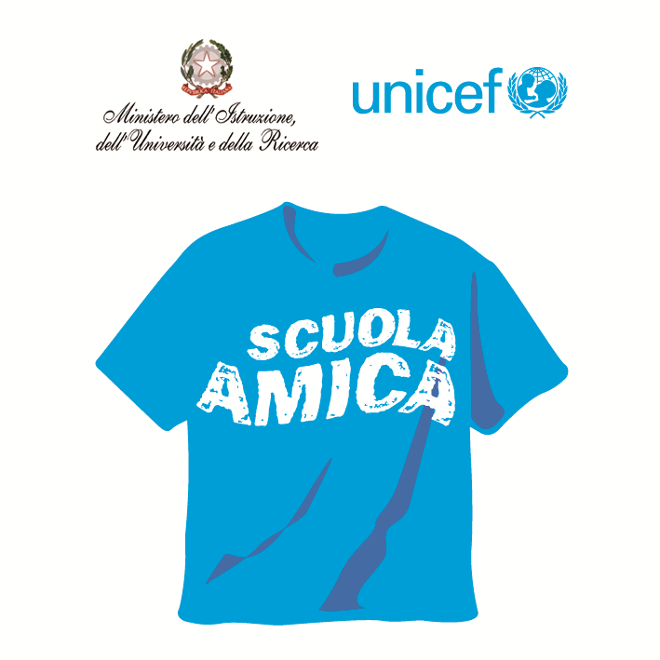
Ministero dell’Istruzione dell’Università e della Ricerca




Istituto Comprensivo “Bozzini – Fasani”
Via Raffaello - 71036 LUCERA

Convenzione Internazionale ONU dei Diritti dell’Infanzia: 20 novembre 1989
ratificata dallo Stato Italiano con la L . 176 del 27 Maggio 1991
________________________________________________________________________________________________________________________________________________________________

Prot. 4320 /A19 Lucera, 29/10/2018

ELEZIONI CONSIGLI INTERSEZIONE A.S. 2018/2019
SCUOLA DELL’INFANZIA

IL DIRIGENTE SCOLASTICO

Visto il D.P.R. n. 416/74 artt. 3 e 21;
Vista l’O.M. 15/07/1991 n. 215 artt. 21 e 22;
Esaminati i verbali dei seggi elettorali

PROCLAMA ELETTI

i seguenti candidati che hanno riportato il maggior numero di voti:

RODARI
Sez. A D’ANTONIO FRANCESCA

PORTA SAN SEVERO
Sez. F PIACQUADIO AMELIA
“ G ARDITO MARIA

PLESSO 167
Sez. L BIANCO JOVANA
“ M SOLDO MARIA ROSARIA
“ N SALCUNI RAFFAELLA
“ O TRIVISONNE ELEONORA
“ P PETITTI GIUSEPPINA
“ Q LONGO IDA
“ R TATALI MARIA
“ S DE NICOLA LISA

PLESSO VIA PASUBIO
Sez. A DI MARIO VANIA
“ B DI CARLO ANNA
“ C PIZZUTO MARIA CARMELA

AVVERSO LA PRESENTE E’ AMMESSO RICORSO ENTRO 5 GIORNI DALLA DATA DI AFFISSIONE ALL’ALBO

IL DIRIGENTE SCOLASTICO
Prof. Pasquale Trivisonne

Firma autografa sostituita a mezzo stampa,
ai sensi dell’art.3, comma 2, del D.Lgs n. 39/93

